NOVEMBERI PROGRAMTERV
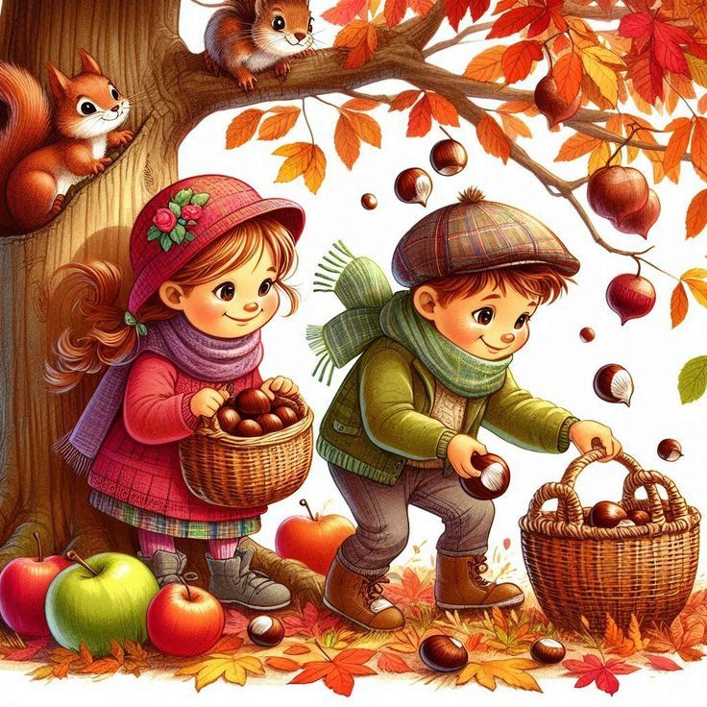

Márton napi hagyományápolás: november 2-13. között
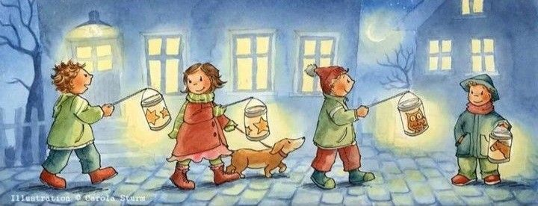
Nyílt délután november 11. szerda 15³⁰-16³⁰⁻ig
kézműveskedés a Szülőkkel közösen
Márton napi lámpás készítés,
16³⁰⁻tól lámpás vonulás az óvoda környékén.

Népszokások megismerése, a jóság, a segítőkészség és az egymásra figyelés értékeinek közvetítése a gyerekek számára énekeken, verseken, meséken, mozgáson…. keresztül.

Egészséghetek november 16-27. között

- Egészségmegőrzés – egészséges életmód iránti igény megalapozása
- Betegségmegelőzés – orvos gyógyító munkája
- Helyes táplálkozás – zöldségek, gyümölcsök
- Személyi higiénia – testápolás, fogápolás
- Mozgás fontossága – zenés Vitamintorna

Madárovi foglalkozás (Manócska, Mazsola) november 17.kedd
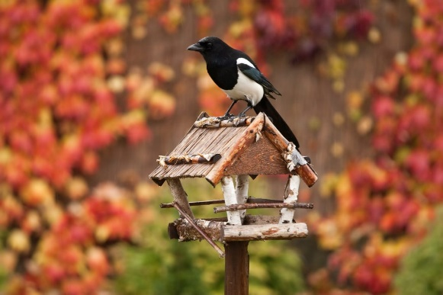

Bábos mesekuckó foglalkozás
november 18. szerda
A gyerekek érzelmi intelligenciájának fejlesztése a bábjátékok és mesék segítségével.

